15 Ιουλίου, 2025

**ΔΕΛΤΙΟ ΤΥΠΟΥ**

ΑΠΟΤΕΛΕΣΜΑΤΑ ΤΗΣ ΕΡΕΥΝΑΣ ΚΑΤΑΣΚΕΥΩΝ ΚΑΙ ΑΝΑΠΤΥΞΗΣ ΓΗΣ: **2023**

**Αύξηση στην Προστιθέμενη Αξία του Κατασκευαστικού Τομέα κατά 9,4%**

Σύμφωνα με τ’ αποτελέσματα της Έρευνας Κατασκευών και Ανάπτυξης Γης, τα κυριότερα μεγέθη στον κατασκευαστικό τομέα κατά το 2023 κατέγραψαν θετικό ρυθμό ανάπτυξης σε σύγκριση με το 2022.

Συγκεκριμένα, η αξία παραγωγής στον ευρύτερο κατασκευαστικό τομέα αυξήθηκε το 2023 κατά 12,0% και έφθασε στα €6.232,6 εκατομμύρια σε σύγκριση με €5.564,7 εκατομμύρια το 2022. Η προστιθέμενη αξία σε τρέχουσες τιμές αυξήθηκε κατά 9,4% στα €1.578,7 εκατομμύρια το 2023 από €1.442,4 εκατομμύρια το 2022.

Οι νέες κατασκευές έφθασαν το 2023 στα €3.592,6 εκατομμύρια, καταγράφοντας αύξηση 5,9% σε σύγκριση με το 2022. Ειδικότερα, τα οικιστικά κτίρια αυξήθηκαν κατά 6,2%, τα μη οικιστικά κτίρια κατά 4,5% και τα έργα πολιτικού μηχανικού κατά 6,4%, σε σύγκριση με το 2022.

Η απασχόληση στον κατασκευαστικό τομέα αυξήθηκε το 2023 κατά 4,0% στις 38,9 χιλιάδες από 37,5 χιλιάδες άτομα το 2022.

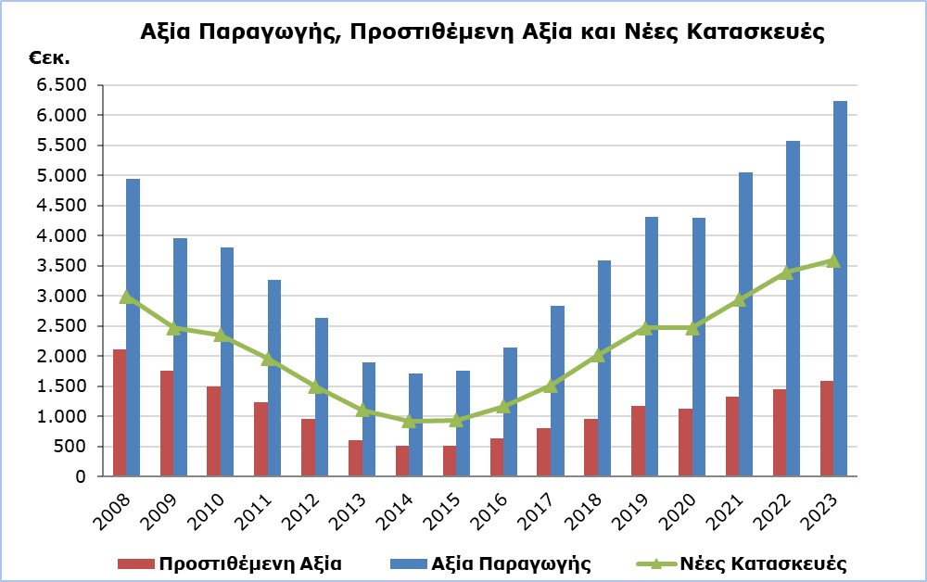

|  |  |  |  |  |  |  |
| --- | --- | --- | --- | --- | --- | --- |
| **Πίνακας** | | | |  | |  |
| **Κυριότεροι Δείκτες** | **2023** | **2022** |  | | **Ποσοστιαία Μεταβολή**  **(%)** | |
|  | |  |
| Αξία Παραγωγής (€εκ.) | 6.232,6 | 5.564,7 |  | | 12,0 | |  |
| Προστιθέμενη Αξία σε Τρέχουσες Τιμές (€εκ.) | 1.578,7 | 1.442,4 |  | | 9,4 | |  |
| Απασχόληση | 38.937 | 37.454 |  | | 4,0 | |  |
| Νέες Κατασκευές (€εκ.) | 3.592,6 | 3.392,8 |  | | 5,9 | |  |
| Οικιστικά κτίρια (€εκ.) | 2.373,1 | 2.234,6 |  | | 6,2 | |  |
| Μη οικιστικά κτίρια (€εκ.) | 693,4 | 663,7 |  | | 4,5 | |  |
| Έργα πολιτικού μηχανικού (€εκ.) | 526,1 | 494,5 |  | | 6,4 | |  |

**ΜΕΘΟΔΟΛΟΓΙΚΕΣ ΠΛΗΡΟΦΟΡΙΕΣ**

**Ορισμοί**

**Αξία Παραγωγής** – Προκύπτει αφού προστεθούν στον κύκλο εργασιών άλλα έσοδα και τυχόν μεταβολές στην αξία των αποθεμάτων στο τέλος του έτους και αφαιρεθεί η αξία των εμπορευμάτων καθώς και ακινήτων που αγοράστηκαν για μεταπώληση.

**Προστιθέμενη Αξία σε τρέχουσες τιμές** - Προκύπτει αφού αφαιρεθεί από την αξία παραγωγής το σύνολο των δαπανών σε έξοδα παραγωγής, διοικητικά έξοδα και ενοίκια που πληρώθηκαν για κτίρια και μηχανήματα.

**Απασχόληση** – Ο μέσος όρος του συνολικού αριθμού μισθωτών και αυτοεργοδοτουμένων κατά τη διάρκεια του έτους, σε ισοδυναμία πλήρους απασχόλησης.

**Κάλυψη και Συλλογή Στοιχείων**

Η Έρευνα Κατασκευών και Ανάπτυξης Γης καλύπτει δειγματοληπτικά 1.360 περίπου επιχειρήσεις που η κύρια τους δραστηριότητα εμπίπτει στον τομέα F του συστήματος ταξινόμησης οικονομικών δραστηριοτήτων NACE Αναθ. 2 της Ευρωπαϊκής Ένωσης. Περιλαμβάνονται οι κλάδοι 41 (κατασκευές κτιρίων), 42 (έργα πολιτικού μηχανικού) και 43 (εξειδικευμένες κατασκευαστικές δραστηριότητες).

Η συλλογή των στοιχείων από τη Στατιστική Υπηρεσία γίνεται με ηλεκτρονικό ταχυδρομείο, αξιοποιώντας διοικητικές πηγές, με προσωπικές συνεντεύξεις στις επιχειρήσεις και με τηλεφωνικές συνεντεύξεις.

***Για περισσότερες πληροφορίες:***

Πύλη Στατιστικής Υπηρεσίας, υπόθεμα [Κατασκευές](https://www.cystat.gov.cy/el/SubthemeStatistics?id=31)

[Προκαθορισμένοι Πίνακες](https://www.cystat.gov.cy/el/KeyFiguresList?s=31) (Excel)

[Μεθοδολογικές Πληροφορίες](https://www.cystat.gov.cy/el/MethodologicalDetails?m=2243)

*Επικοινωνία*

Παναγιώτα Χριστοδούλου, Τηλ:+35722602172, Ηλ. Ταχ.: [pchristodoulou@cystat.mof.gov.cy](mailto:pchristodoulou@cystat.mof.gov.cy)